Guía 21

“Concepto y representación de función”

* Resuelve las siguientes actividades con el desarrollo correspondiente.

1. Para cada una de las siguientes funciones, calcula:

a. f(x) = 7x  
f (0) =

f (1) =

f (3) =

f (7) =

f (9) =

b. f(x) = –2x + 3   
f (0) =

f (1) =

f (3) =

f (7) =

f (9) =

c. f(x) = 3(x – 5)

f (0) =

f (1) =

f (3) =

f (7) =

f (9) =

1. Escribe la función que relaciona las variables en cada caso.

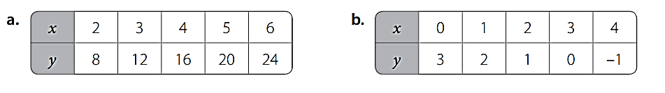

1. Xenia tiene 70 chocolates para vender. La ganancia que obtiene se puede calcular mediante la función g(c) = 150c – 300, donde c representa la cantidad de chocolates vendidos.

a. ¿Cuál es el dominio de la función?

b. ¿Cuál es el recorrido de la función?

c. ¿Cuántos chocolates debe vender Xenia como mínimo para obtener ganancias?

d. ¿Qué puede significar el número 300 en la función que representa la ganancia?

e. Si Xenia vende todos los chocolates, ¿cuánto dinero gana?

1. Observa los siguientes diagramas sagitales y determina aquellos que representen una función.

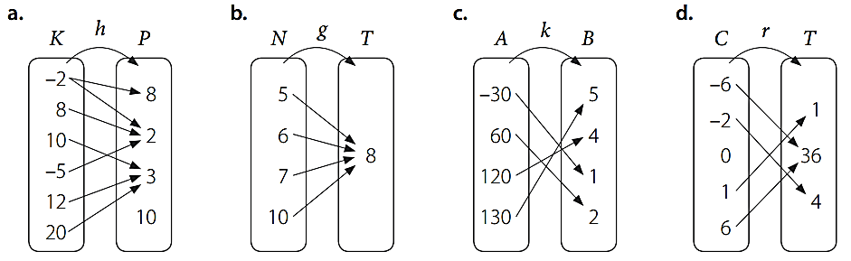

1. Si en la tabla se ha representado la función f, responde.

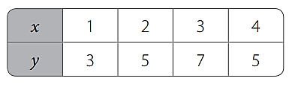

a. ¿Cuáles son los elementos que forman el dominio de esta función?

b. ¿Cuáles son los elementos que forman el recorrido de esta función?

c. ¿Cuál es la imagen de 3?

d. ¿Hay algún elemento en el dominio que tenga dos imágenes?, ¿cuál?